北京邮电大学软件学院
2018-2019学年第二学期实验报告

课程名称： 多媒体技术与应用

项目名称： 神经网络

项目完成人：
姓名：__魏颂原_学号：_2017522051_

指导教师：___________李朝晖___________

日 期： 2019年 6月12 日
- 实验目的
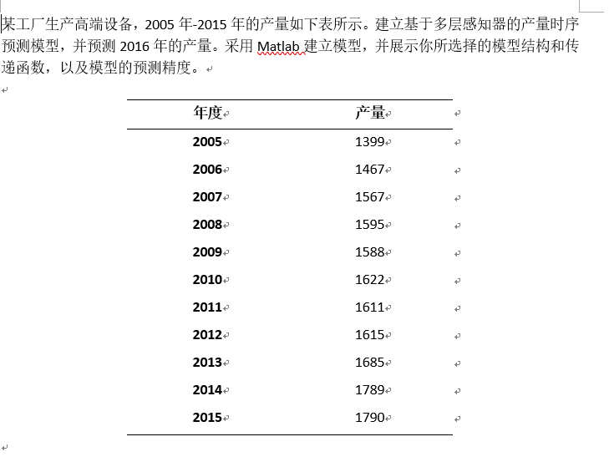
- 实验内容
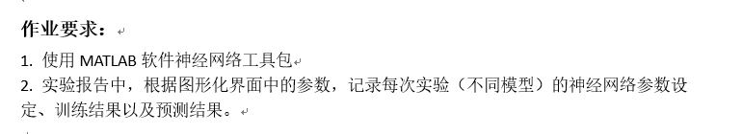
- 实验环境
Matlab2018
Win10
- 实验结果
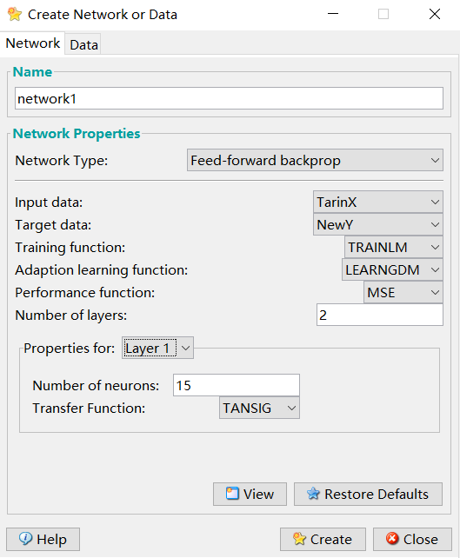
创建网络

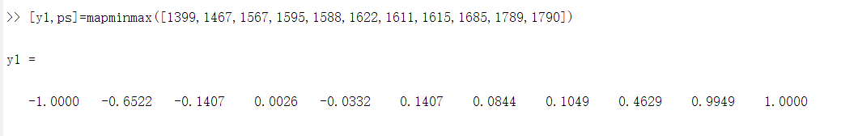
数据归一化

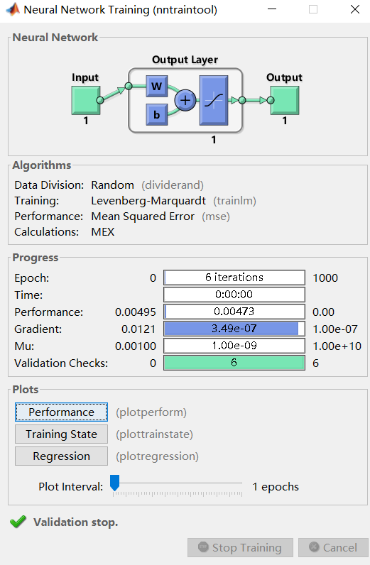
训练结果

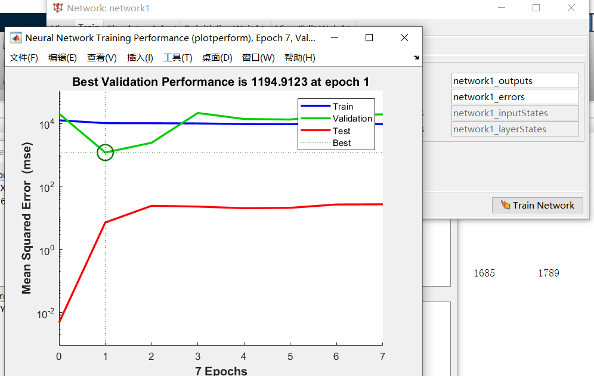

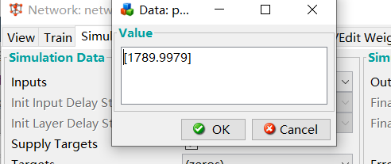
Tansig
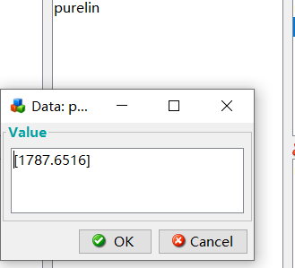
Purelin
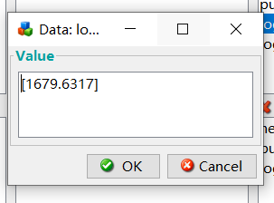
Logsig
三种预测结果

对比下tansig双曲正切 S 形函数更接近结果

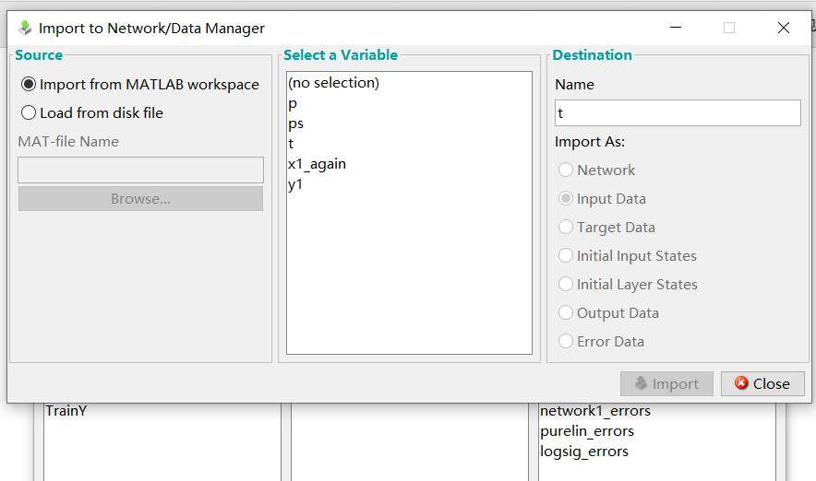
建立jian单层单输出感知器神经网络
导入数据
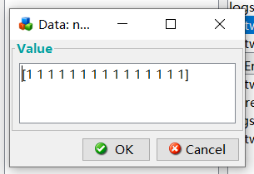
仿真结果

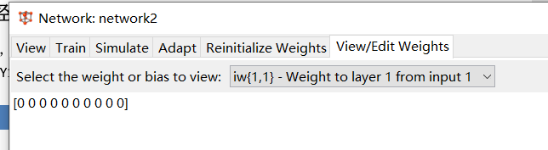
Weight
- 附录

